

**Lernprogramm: Relais**

Inhalt:  
In dieser Sequenz geht es darum, den Aufbau und die Eigenschaften von Relais und Zeitrelais kennenzulernen.

Lernziele:

Sie kennen die Symbole folgender Zeitrelais-Typen sowie deren Funktion in elektrischen Schaltkreisen: Anzugsverzögertes Zeitrelais, abfallverzögertes Zeitrelais.

Auftrag:   
Starten Sie im moodle-Kurs **AutomatikerIn_09: Elektrische Steuerungen**, **Kapitel Steuerglieder**das Lernprogramm ***Relais***. Beantworten Sie schriftlich die Aufgaben 1 bis 15 auf diesem Arbeitspapier. **Sie arbeiten selbständig!**

**Hinweis: Es sind lediglich die folgenden Kapitel zu bearbeiten:**

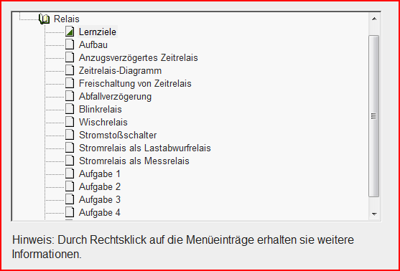

Richtzeit:   
**30 Minuten**

Aufgaben:

1. Ergänzen Sie folgenden Satz:

Relais sind elektrisch betätigte Schalter. Sie sind im Gegensatz zu Schützen für relativ kleine Lasten geeignet. Ihr Funktionsprinzip entspricht dem der Schütze.

1. Ein konstruktiver Unterschied zwischen Schützen und Relais ist beispielsweise die **Kontaktausführung**. Beschriften Sie folgende Abbildungen mit *Relaiskontakt* und *Schützkontakt*!

Relaiskontakt

Schutzkontakt

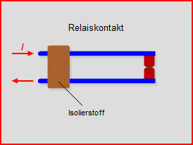

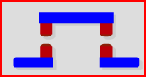

1. Ergänzen Sie folgenden Satz:

Die Art der Kontaktausführung bei einem Relais ist ein Grund für das relativ geringe schaltvermögen .

1. Zu welchem Typ Zeitrelais passt das folgende **Symbol**?

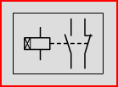

* abfallverzögert

x

_

* anzugverzögert

1. Ergänzen Sie folgenden Satz zum **anzugsverzögerten Zeitrelais**:

Anzugverzögerte Zeitrelais dienen dazu, Eingangssignale um eine einstellbare Zeit zu verzögern.

1. Wie werden die **Schaltglieder von Zeitrelais** ausgeführt? Ergänzen Sie folgenden Satz:

Die Schaltglieder von Zeitrelais werden als Wechsler oder als Öffner-/Schliesser-Kombination ausgeführt.

1. 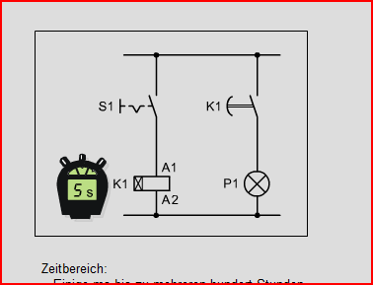Beschreiben Sie die Funktion der abgebildeten Schaltung!

Mit dem Schalter S1 kann das Relais angesteuert werden welches nach 5s die Lampe P1 mit Spannung versorgt. Mit S1 kann die Steuerung dann auch sofort wieder ausgeschaltet werden.

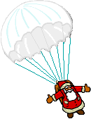

1. Ergänzen Sie folgenden Satz:

Das verzögerte Schliessen von K1 in Aufgabe 7) wird durch das Fallschirmsymbol verdeutlicht.

1. Welche beiden **Bezeichnungen** werden für **anzugsverzögerte Zeitrelais** auch noch verwendet?

* Einschaltverzögerts Zeitrelais
* Ansprechverzögerts Zeitrelais

1. Weshalb müssen Zeitrelais **freigeschaltet** werden? Ergänzen Sie folgenden Satz:

Aus Funktionsgründen werden Zeitrelais freigeschaltet. Ausserdem lassen sich dadurch unnötige Wärmequellen im Schaltschrank vermeiden.

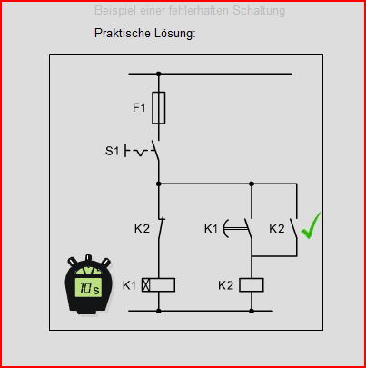

1. Ergänzen Sie die Funktionsbeschreibung zur abgebildeten Schaltung!

Wird der Schalter S1 geschlossen, erhält das Zeitrelais K1 Spannung. Der Schaltkontakt von K1 schliesst mit einer Verzögerung von 10 Sekunden, worauf das Relais K2 anzieht und in Selbsthaltung geht. Der Öffner-Kontakt von K2 schaltet das Zeitrelais frei.

1. Ergänzen Sie die Funktionsbeschreibung zur abgebildeten Schaltung!

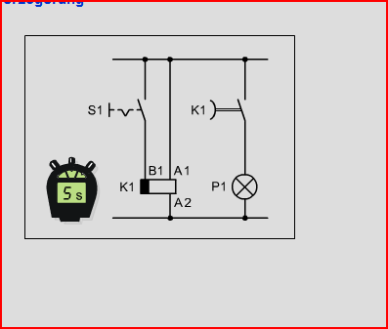Wird der Schalter S1 geschlossen, erhält das abfallverzögerte Zeitrelais K1 „Steuerspannung“. Der Schaltkontakt von K1 schliesst sofort, und die Signallampe P1 leuchtet. Nach erfolgtem Öffnen des Schalters S1 wird die Steuerspannung für das Zeitrelais unterbrochen, und der Schaltkontakt von K1 öffnet mit einer Verzögerung von 5 Sekunden. Die Signallampe P1 löscht.

1. Welche beiden **Bezeichnungen** werden für **abfallverzögerte Zeitrelais** auch noch verwendet?

* Rückfallverzögertes Zeitrelais
* Ausschaltverzögertes Zeitrelais
* ausfallverzögertes

1. Welche Aussagen über ein **ansprechverzögertes Zeitrelais** sind richtig?

* Die Verzögerungszeit lässt sich in einem gewissen Bereich einstellen.

_

* Der Zeitablauf startet beim Abschalten der Steuerspannung.

_

_

* Das Antriebssymbol hat eine kleine, ausgefüllte schwarze Fläche.

x_

* Der Zeitablauf startet beim Einschalten der Steuerspannung.
* Wurde die Zeit gestartet, läuft sie auch ohne Steuerspannung weiter, bis die Kontakte schalten.

_

* 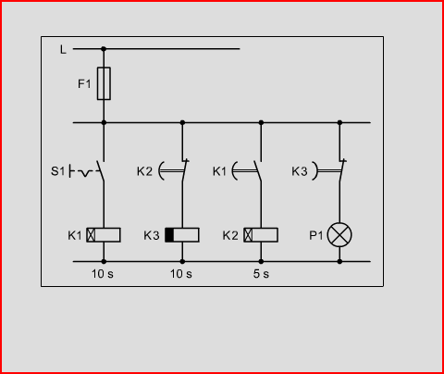Das „Fallschirmsymbol“ an den Kontakten ist nach rechts hin geöffnet.

x_

1. Wie lange dauert es nach Betätigung von S1, bis P1 leuchtet?

25 Sekunden